СОВЕТ ДЕПУТАТОВ

МУНИЦИПАЛЬНОГО ОКРУГА

ЦАРИЦЫНО

Р Е Ш Е Н И Е

17.06.2020 №ЦА-01-05-05/05

О согласовании установки ограждающего устройства на придомовой территории многоквартирного дома по адресу: город Москва, Кавказский бульвар, дом 36

В соответствии с Законом города Москвы от 11 июля 2012 года № 39 «О наделении органов местного самоуправления муниципальных округов в городе Москве отдельными полномочиями города Москвы» и постановлением Правительства Москвы от 02 июля 2013 года № 428-ПП «О порядке установки ограждений на придомовых территориях в городе Москве» (с изменениями и дополнениями), рассмотрев решения общего собрания собственников помещений в многоквартирного дома об установке ограждающего устройства на придомовой территории по адресу: Кавказский бульвар, дом 36
Совет депутатов муниципального округа Царицыно решил:
1. Согласовать установку ограждающего устройства на придомовой территории многоквартирного дома по адресу: город Москва, Кавказский бульвар, дом 36, в количестве 1-го устройства (автоматический шлагбаум), согласно Проекта размещения, предоставленного лицом, уполномоченным на представление интересов собственников помещений в многоквартирном доме (приложение), при условии соблюдения требований по обеспечению круглосуточного и беспрепятственного проезда на придомовую территорию пожарной техники, транспортных средств правоохранительных органов, скорой медицинской помощи, служб Министерства Российской Федерации по делам гражданской обороны, чрезвычайным ситуациям и ликвидации последствий стихийных бедствий, организаций газового хозяйства и коммунальных служб, а также при отсутствии создания ограждающим устройством препятствий или ограничений проходу пешеходов и (или) проезду транспортных средств на территории общего пользования, определяемые в соответствии с законодательством Российской Федерации о градостроительной деятельности.
2. Уведомить уполномоченное лицо общего собрания собственников помещений в многоквартирных домах о том, что все споры, возникающие между собственниками помещений многоквартирного дома, иными заинтересованными лицами по вопросам установки, эксплуатации и демонтажа ограждающего устройства по адресу: город Москва, Кавказский бульвар, дом 36 решаются в соответствии с законодательством Российской Федерации, в том числе в судебном порядке.
3. Направить копию настоящего решения в управу района Царицыно города Москвы, Департамент территориальных органов исполнительной власти города Москвы и лицу, уполномоченному на представление интересов собственников помещений в многоквартирных домах по вопросам, связанным с установкой ограждающих устройств и их демонтажем.
4. Опубликовать настоящее решение в бюллетене «Московский муниципальный вестник», разместить на официальном сайте муниципального округа Царицыно в информационно-телекоммуникационной сети «Интернет»» - www.mcaricino.ru.
5. Контроль за выполнением настоящего решения возложить на главу муниципального округа Царицыно Хлестова Дмитрия Владимировича.

Глава муниципального округа Царицыно Д.В. Хлестов

Приложение
к решению Совета депутатов
муниципального округа Царицыно
от 17 июня 2020 года № ЦА-01-05-05/05

Проект размещения ограждающего устройства для регулирования въезда/выезда транспортных средств на территорию, расположенную по адресу: г. Москва, Кавказский бульвар, дом 36

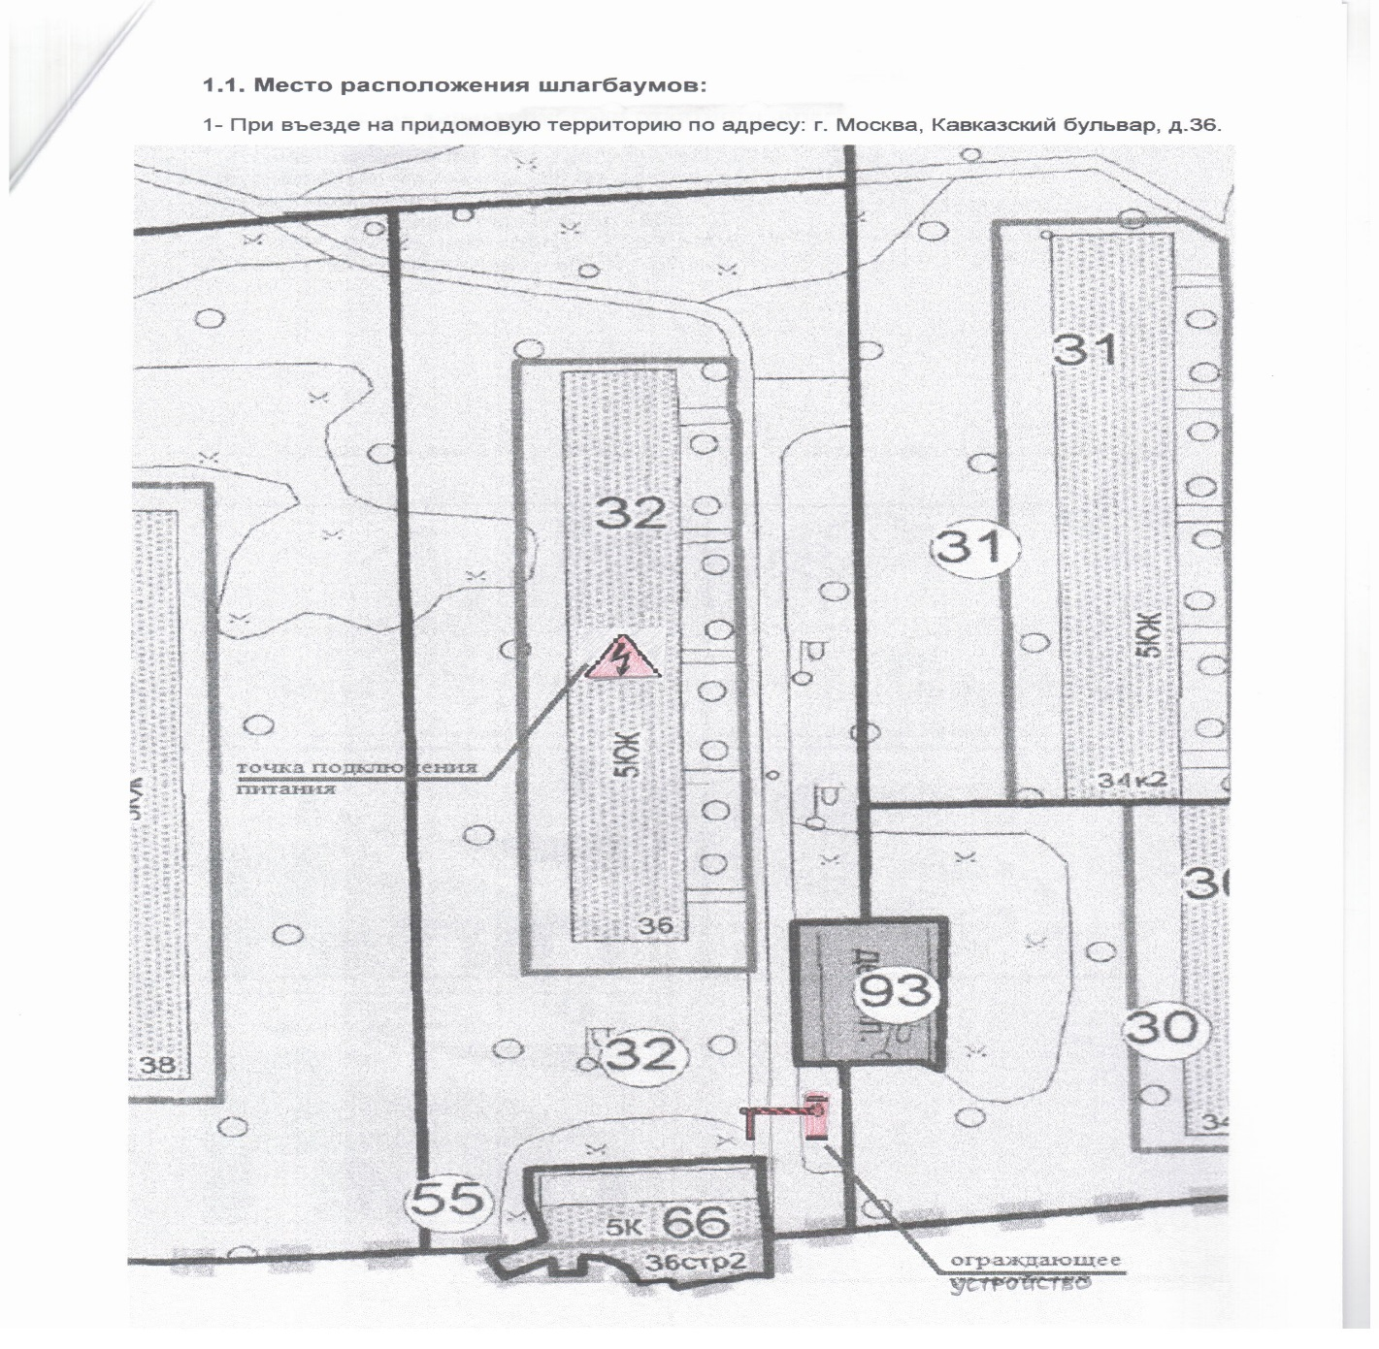

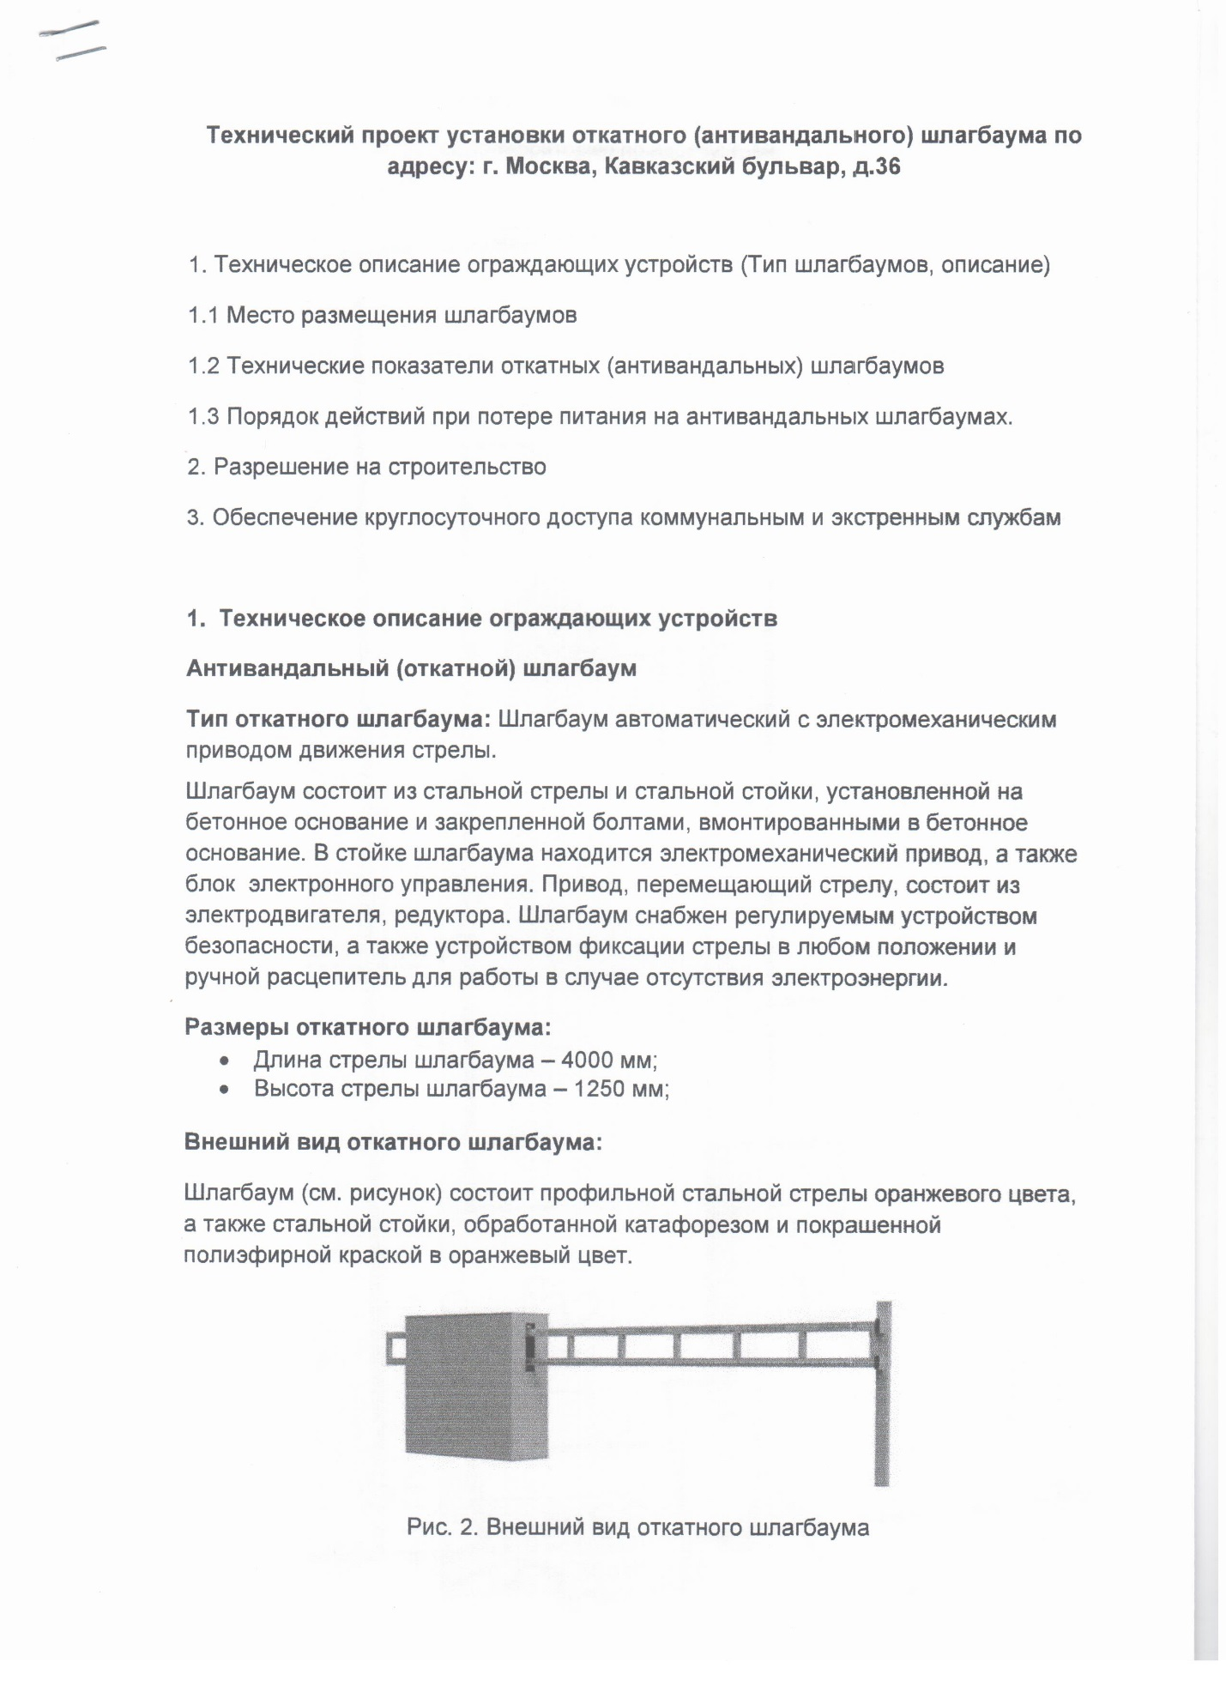

Глава муниципального округа Царицыно Д.В. Хлестов

